**LỄ KHAI MẠC “VĂN HAY – CHỮ TỐT”CẤP QUẬN**

**LẦN THỨ 18 (NĂM HỌC 2017-2018)**

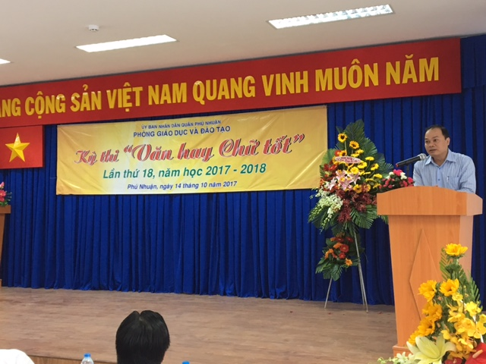

**Sáng ngày 14/10/2017, tại Hội trường THCS Trần Huy Liệu đã diễn ra lễ Khai mạc kỳ thi “Văn hay – Chữ tốt” cấp quận lần thứ 18.**

Tham dự buổi lễ có Thạc sĩ Võ Cao Long – QUV, Trưởng phòng Giáo dục và Đào tạo, ông Ngô Thành Bảo – Chủ tịch công đoàn ngành, Tổ trưởng tổ Phổ thông Phòng Giáo dục, bà Vũ Thu Nguyệt Minh – Chuyên viên môn Ngữ văn Phòng Giáo dục, các đồng chí đại diện Ban Giám hiệu các trường CL-TT trên địa bàn quận.

Cuộc thi *“Văn hay – Chữ tốt”* hàng năm là một sân chơi dành cho học sinh bậc THCS nhằm phát hiện khả năng cảm thụ văn học và năng khiếu viết văn của các em. Cuộc thi đã luôn nhận được sự đồng tình, khích lệ của các thầy cô giáo, các em học sinh và sự ủng hộ của giới báo chí trong nhiều năm qua. Năm nay là năm thứ 18 theo chỉ đạo của Sở Giáo dục – Đào tạo, cuộc thi được tổ chức ở khắp các quận huyện trong thành phố. Cuộc thi trải qua 03 vòng: vòng thi cấp trường, cấp quận và vòng thi cấp thành phố được tổ chức vào ngày 04/11/2017. Ở mỗi vòng thi, các đơn vị chọn ra 06 em xuất sắc nhất của 04 khối.

Phát biểu chỉ đạo tại cuộc thi, ông Võ Cao Long gửi lời chúc đến các em học sinh, động viên, khích lệ tinh thần các em cố gắng, nỗ lực để hoàn thành bài thi đạt kết quả cao nhất. Sau khi có kết quả, các em đậu vào vòng trong sẽ được ôn luyện trong 02 buổi, chuẩn bị tốt nhất cho vòng thi cấp thành phố.

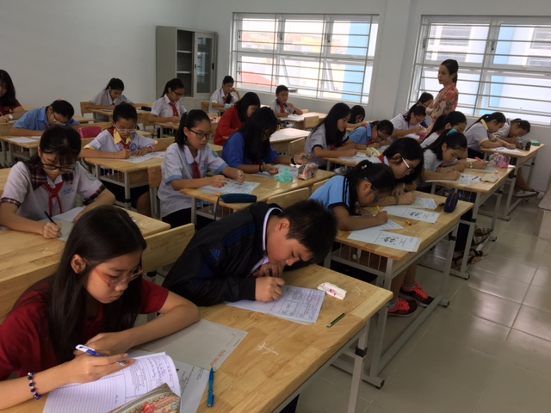

Buổi thi cũng đã diễn ra trong không khí nghiêm túc và minh bạch với thủ tục kiểm tra đề thi. Đề thi cũng vừa sức, không quá khó với các em./.

**Minh Nguyệt**